Белорусский государственный технологический университет

Факультет информационных технологий

Кафедра программной инженерии

 Лабораторная работа № 13

По дисциплине «Конструирование программного обеспечения»

На тему «Подготовка к разработке лексического распознавателя»

Выполнил:

Кулешов Артём

Студент 1 курса 8 группы

Преподаватель: Север А.С.

Минск, 2024

Вариант №5

Определить в БНФ понятие «вещественное число»

while ( □ ) * ( write + read + seek) * □ + do

3. Примеры цепочек:

while do

while write do

while seek do

while read do

while read write do

while seek read seek do

while write seek read do

4. Диаграмма мгновенных состояний конечного автомата:

while write do –> write do –> do –> λ

5. Граф конечного автомата:ёё

while = a; □ = b; write = c; read = d; seek = e; do = f

a ( b ) * ( c + d + e ) * ( b ) + f

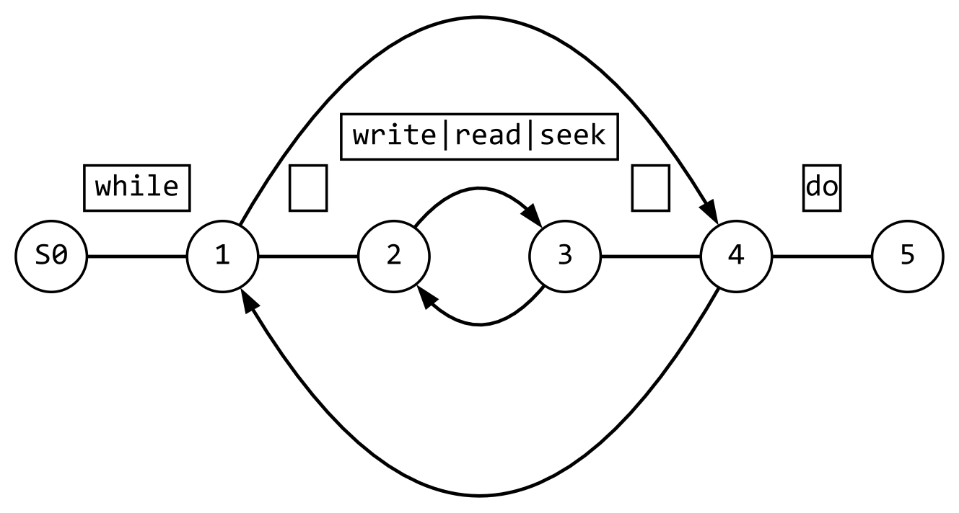

**Что такое алфавит 𝐼?**

Алфавит ***I*** — это конечное множество символов, используемых для построения цепочек или строк. Например, для двоичного алфавита 𝐼={0,1}.

**Обозначения**

* 𝜆: обозначает пустую строку, то есть строку, не содержащую ни одного символа.
* ∗: оператор Клини, обозначает множество всех возможных строк (включая пустую строку), которые можно составить из символов алфавита 𝐼. Например, 𝐼∗ — это множество всех строк над алфавитом 𝐼.
* 𝐼+: множество всех непустых строк, которые можно составить из символов алфавита 𝐼. То есть, 𝐼+=𝐼∗∖{𝜆}.
* 𝐼𝑛: множество всех строк длины 𝑛, составленных из символов алфавита 𝐼.

**Что такое язык 𝐿(𝐼) над алфавитом 𝐼?**

**Язык** 𝐿(𝐼) — это множество строк, составленных из символов алфавита 𝐼. Например, для 𝐼={𝑎,𝑏}*,*  язык может быть 𝐿(𝐼)={𝑎,𝑏,𝑎𝑏,𝑏𝑎,𝑎𝑎𝑏,𝑏𝑏𝑎,…}*.*

**Определение формальной грамматики 𝐺**

**Формальная грамматика** 𝐺 — это кортеж 𝐺=(𝑁,𝑇,𝑃,𝑆) где:

* 𝑁 — конечное множество нетерминальных символов,
* 𝑇 — конечное множество терминальных символов (алфавит),
* 𝑃 — конечное множество правил продукций (переписей),
* 𝑆 — стартовый символ (нетерминал), откуда начинается генерация языка.

**Обозначения 𝛼⇒𝛽 и 𝛼⇒∗𝛽 для цепочек символов 𝛼 и 𝛽**

* 𝛼⇒𝛽: существует одно применение правила продукции, которое преобразует строку 𝛼 в строку 𝛽.
* 𝛼⇒∗𝛽: существует конечная последовательность применений правил продукции, которая преобразует строку 𝛼 в строку 𝛽.

**Что такое язык 𝐿(𝐺), порождаемый грамматикой 𝐺?**

Язык 𝐿(𝐺), порождаемый грамматикой 𝐺, — это множество всех строк, которые можно вывести из начального символа 𝑆 с использованием правил грамматики 𝑃. Формально, если 𝐺=(𝑁,𝑇,𝑃,𝑆), то 𝐿(𝐺) — это множество всех строк, состоящих из терминалов 𝑇, которые могут быть получены из 𝑆 с применением последовательности продукций из 𝑃.

**Что такое форма Бэкуса-Наура?**

ФормаБэкуса-Наура (BNF, Backus – Naur Form) —это нотация для описания синтаксиса языков программирования и других формальных языков. В БНФ используются правила продукции для определения структуры строк в языке. Правила продукции записываются в виде <𝑛𝑜𝑛𝑡𝑒𝑟𝑚𝑖𝑛𝑎𝑙>::=<𝑒𝑥𝑝𝑟𝑒𝑠𝑠𝑖𝑜𝑛>, где <𝑛𝑜𝑛𝑡𝑒𝑟𝑚𝑖𝑛𝑎𝑙> — это нетерминальный символ, а <𝑒𝑥𝑝𝑟𝑒𝑠𝑠𝑖𝑜𝑛> — последовательность терминальных и нетерминальных символов.

**Поясните понятие «регулярная грамматика»**

Регулярная грамматика — это тип формальной грамматики, правила которой ограничены определенными формами. Правила продукции регулярной грамматики имеют одну из следующих форм:

* 𝐴→𝑎
* 𝐴→𝑎𝐵

где 𝐴 и 𝐵 — нетерминальные символы, а 𝑎 — терминальный символ. Регулярные грамматики могут описывать только регулярные языки.

**Поясните понятие «регулярное множество»**

Регулярное множество — это множество строк, которое может быть описано регулярным выражением, распознано конечным автоматом или описано регулярной грамматикой. Примеры включают множества строк, которые соответствуют определенным шаблонам, например, строки, содержащие только символы 'a' и 'b'.

**Поясните понятие «регулярный язык»**

Регулярный язык — это язык, который можно описать с помощью регулярного выражения, регулярной грамматики или распознать конечным автоматом. Регулярные языки включают, например, множества строк, которые соответствуют шаблону, определенному регулярным выражением.

**Что такое лексический анализ?**

Лексический анализ — это процесс разбивки входной строки на лексемы (токены), которые являются минимальными значимыми элементами языка. Лексический анализ является первым этапом компиляции, где исходный код программы преобразуется в токены.

**Что такое лексический анализатор?**

Лексический анализатор (лексер) — это программа или компонент компилятора, который выполняет лексический анализ, преобразуя входную строку в последовательность токенов. Лексический анализатор читает исходный код и выделяет из него ключевые слова, идентификаторы, литералы и другие значимые элементы.

**Входная и выходная информация для лексического анализатора**

* Входная информация: исходный текст программы или строки.
* Выходная информация: последовательность токенов (лексем), каждый из которых представляет собой элемент исходного текста с определенным значением и типом.

**Различия между последовательным и параллельным лексическими анализаторами**

* Последовательный лексический анализатор обрабатывает входную строку последовательно, по одному символу за раз. Он анализирует строку линейно, от начала до конца.
* Параллельный лексический анализатор может обрабатывать несколько частей входной строки одновременно, используя параллельные вычисления для увеличения скорости анализа. Он разбивает входную строку на сегменты и анализирует их независимо друг от друга.

**Определение регулярного выражения над алфавитом 𝐼**

Регулярное выражение над алфавитом 𝐼 — это формальное описание множества строк, составленных из символов 𝐼. Регулярные выражения используют символы и операторы (например, конкатенация, альтернация, звезда Клини) для описания паттернов строк. Примеры операторов включают:

* Конкатенация: 𝑎𝑏 означает строку, состоящую из 'a', за которой следует 'b'.
* Альтернация: 𝑎∣𝑏 означает строку, содержащую либо 'a', либо 'b'.
* Звезда Клини: 𝑎∗ означает строку, содержащую ноль или более символов 'a'.

**Определение конечного автомата 𝑀=(𝑆,𝐼,𝛿,𝑠0,𝐹)**

Конечный автомат 𝑀 определяется как кортеж (𝑆,𝐼,𝛿,𝑠0,𝐹), где:

* 𝑆 — конечное множество состояний,
* 𝐼 — алфавит,
* 𝛿 — функция переходов 𝛿:𝑆×𝐼→𝑆,
* 𝑠0​ — начальное состояние,
* 𝐹 — множество конечных состояний.

**Отличие между детерминированным и недетерминированным автоматом**

* Детерминированный конечный автомат (DFA) имеет в каждом состоянии ровно один переход для каждого символа алфавита.
* Нетерминированный конечный автомат (NFA) может иметь несколько переходов для одного символа или переходы без символов (ε-переходы). NFA может находиться в нескольких состояниях одновременно.

**Мгновенное состояние конечного автомата**

Мгновенное состояние конечного автомата — это пара (𝑠,𝑤), где 𝑠 — текущее состояние, а 𝑤 — оставшаяся часть входной строки. Это состояние описывает текущее положение автомата в процессе обработки входной строки.

**Поясните обозначения (𝑠,𝑎𝑤)⊢(𝑠′,𝑤) и (𝑠𝑖,𝑤)⊢∗(𝑠𝑘,𝑤𝑘)**

* (𝑠,𝑎𝑤)⊢(𝑠′,𝑤) означает, что автомат в состоянии 𝑠 при чтении символа 𝑎 и строки 𝑤 переходит в состояние 𝑠′ и остается с оставшейся строкой 𝑤.
* (𝑠𝑖,𝑤)⊢∗(𝑠𝑘,𝑤𝑘) означает, что автомат переходит из состояния 𝑠𝑖​ в состояние 𝑠𝑘 за несколько (возможно, ноль) шагов, обрабатывая строку 𝑤 и оставаясь с остатком строки 𝑤𝑘.

**Соотношение между регулярной грамматикой, регулярным языком, регулярным выражением, конечным автоматом и графом состояний конечного автомата**

Регулярная грамматика, регулярный язык, регулярное выражение, конечный автомат и граф состояний конечного автомата тесно связаны между собой и описывают одни и те же классы языков — регулярные языки:

* Регулярные выражения могут быть преобразованы в конечные автоматы (DFA или NFA) и наоборот.
* Регулярные грамматики описывают те же языки, что и конечные автоматы.
* Граф состояний конечного автомата визуально представляет переходы между состояниями при обработке входных символов.
* Любой регулярный язык может быть описан регулярным выражением, распознан конечным автоматом или описан регулярной грамматикой.